Список клубных формирований МБУК Информационно-культурный центр МО «Могоенок» в 2018 г.

1.Народный вокальный ансамбль «Родник»-взрослый-7 чел.
2.Ветеранский ансамбль «Вдохновение» -взрослый -11 чел.
3.Дуэт «Гармония» -взрослый-2 чел.
4.Ансамбль «Ручеек» -молодежный-4 чел.
5.Кружок ДПИ «Умелые ручки» -детский -25 чел.
6.Кружок ДПИ «Мастерилка» - детский -8 чел.
7.Кружок ДПИ «Фантазия» -детский -10 чел.
8.Кружок ИЗО «Юный художник» -детский -12 чел.
9.Театральный кружок «Сказка» -детский -10 чел.

Любительские объединения:
1.Клуб по интересам «Хозяюшка» -взрослый -17 чел.
2.Клуб по интересам «Сибирячок» -детский -8 чел.
3.Клуб по интересам «Поиск» -детский -8 чел.

Всего:
Клубных формирований-12/122 участника
Из них:
Взрослых- 3/20
Молодежных -1/4
Детских - 5/65
Любительских объединений 3/33

Списочный состав
работников МБУК Информационно-культурный центр МО «Могоенок»

№ | Ф И О | должность | Год рожде-ния | образование | Стаж работы
1 | ТверикинаРина Николаев-на | директор | 1965 | Среднее специальное Иркутское училище культуры в 2004 г. | Общий-36 лет в учреждении культуры 33 года
2 | Вдович Людмила Николаев-на | Культоргани-затор | 1970 | Высшее Восточно-сибирский институт культуры в 1994 | Общий-32 года в учреждении культуры -0,4 мес.
3 | Власова Анна Васильевна | Руководитель хора | 1955 | Среднее специальное Иркутское культпросветучилище в 1974 г. | Общий-44 годав учреждении культуры-44 года
4 | МитановБаирДоржиевич | Аккомпани-атор | 1958 | Среднее специальное Иркутское культпросветучилище в | Общий-38 лет в учреждении культуры-26 лет
5 | Гладышева Татьяна Владими-ровна | Библиотекарь | 1967 | Среднее специальное Черемховское педагогическое училище в 1986 г. | Общий-32 года в учреждении культуры-5 лет

Директор ИКЦ:______________________Р.Н Тверикина

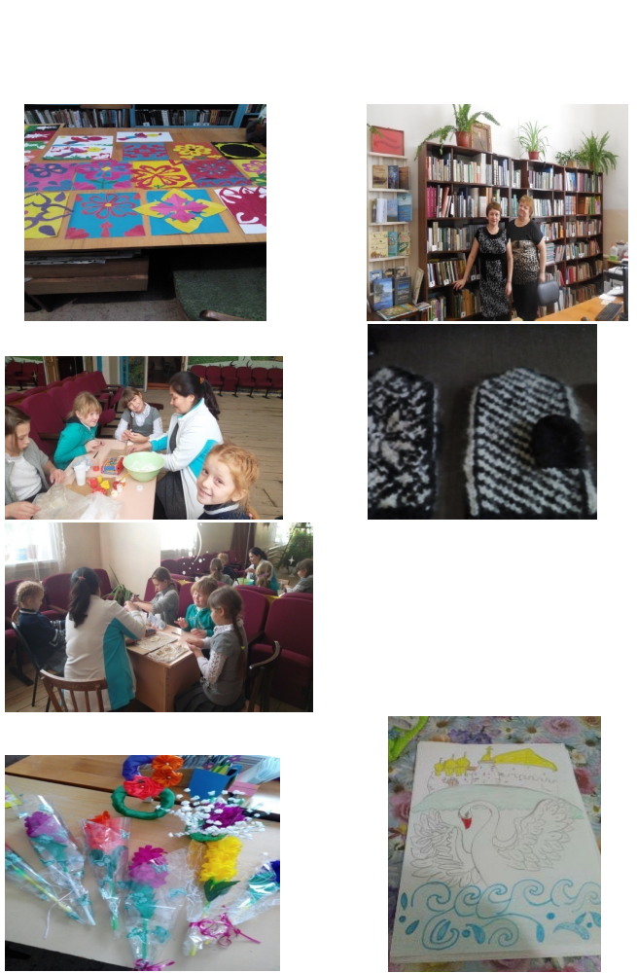 Работа со средствами массовой информации

Публикации
Уровень публикаций | Количество публикаций, ссылки
международный | 0
всероссийский | 0
межрегиональный | 0
областной | 0
районный | 17 статей
другое | 0

С великой той войны минуло много лет…/Т.В Гладышева//Аларь.-2018.-№20 (24 мая).-с.6
В поход за сокровищами!/Т.В Гладышева//Аларь.-2018.-№22 (7 июня).-с.5
У меня есть родина-Россия/Т.Гладышева//Аларь.-2018.- №24 (21 июня).с.9
«Память нашу не стереть годами…»/Т.В Гладышева//Аларь.-2018.- №26 (15 июля).-с.9
Юность комсомольская моя../ Т.В Гладышева//Аларь.-2018.-№46 (22 ноября).-с.4
Сходы в МО «Маниловск» и «Могоенок»/ А.Ковшаров//Аларь.-2018.-№12 (29 марта).-с.2
Могоенку-140 лет»/ А.Ковшаров//Аларь.-2018.-№27 (12 июля).-с.1,6
Парк отдыха «У фонтана» »/ А.Ковшаров//Аларь.-2018.-№42 (25 октября).-с.4
Отборочный конкурс частушечников»/ А.Ковшаров//Аларь.-2018.-№2 (18 января).-с.3 «Вдохновение на областном фестивале/ А.Власова//Аларь.-2018.-№9 (8 марта).-с.5
Первая спартакиада работников культуры»/ А.Ковшаров//Аларь.-2018.-№14 (12 апреля).-с.6
«Невозможно Аларскую культуру представить без Родника» »/ О.Мустафимова//Аларь.-2018.-№17 (3 мая).-с.3
«Ты же выжил, солдат» »/ А.Ковшаров//Аларь.-2018.-№17 (3 мая).-с.6
С песней и уборочная веселее/ С.Баргуев//Аларь.-2018.-№40 (11 октября).-с.5
«Аларские просторы» на полях района/ С.Баргуев//Аларь.-2018.-№39 (4 октября).-с.6
Первый конкурс пахарей»/ А.Ковшаров//Аларь.-2018.-№25 (28 июня).-с.1,2
Отжинки в КФХ П.И Молев»/ И.Аюшинова //Аларь.-2018.-№45 (5ноябряя).-с.5

Взаимодействие с муниципальными и региональными учреждениями культуры,
образования, молодежной политики, социального обеспечения, предприятиями и организациями

№ | Наименование учреждения, организации | Формы сотрудничества
1 | Администрация МО «Могоенок» | учредитель
2 | МДОУ «Елочка» | Совместное проведение мероприятий
3 | Могоеновская основная школа | Совместное проведение мероприятий
4 | Совет ветеранов МО «Могоенок» | Совместное проведение мероприятий
5 | Совет ветеранов войны и труда МО «Аларский район» | Участие в районных мероприятиях
6 | Управление по сельскому хозяйству МО «Аларский район» | Совместное проведение мероприятий
7 | Межпоселенческая центральная библиотека им.А.В Вампилова | Совместное проведение мероприятий
8 | Межпоселенческий культурный Центр досуга | Участие в районных мероприятиях
9 | Крестьянско-фермерское хозяйство «П.И Молев» | Совместное проведение мероприятий
10 | Фельдшерско-акушерский пункт | Участие в мероприятиях на территории МО «Могоенок»
11 | Индивидуальный предприниматель «Дергунова С.В» | Спонсор мероприятий в СДК
12 | ООО «Нива» | Совместное проведение мероприятий
13 | Алтарикским сельским Домом культуры | Совместное проведение мероприятий
14 | МБУК ИКЦ МО «Табарсук» | Совместное проведение мероприятий
15 | МБУК ИКЦ МО «Забитуй» | Совместное проведение мероприятий
16 | Комитет по молодежной политике МО «Аларский район» | Совместное проведение мероприятий
17 | Издательский Дом «Аларь»

